Aurkibidea
Hasi aurretik
Beharrezko gauzak

Active Directory
Domeinua sortzen
OU-ak
Taldeak
Plantillak
Profil mugikorrak
Erabiltzaileak
Scriptak

DHCP eta DNS
Ambitoa sortzen
IP-en erreserbak egiten
DNS-rekin izenak ezartzen
Bezeroak sartzen

Baliabide partekatuak
Baimenak
Inprimagailuak

GPO-ak
Atzeko planoa
Mapeoak

FTP
Konfigurazioa
Firewall-a

Azken pausuak
Disko kuotak
Segurtasun kopiak
Frogak
Hasi aurretik
Ziurtatu programa hauek dituzula:
Firefox
Notepad++
Filezilla Server
CutePDF writer
GhostScript
Any Desk

Egiaztatu rol eta ezaugarri hauek instalatu dituzula:
AD DS (Servicios de dominio de Active Directory)
Servidor DHCP
Servidor DNS
Copias de seguridad de Windows Server
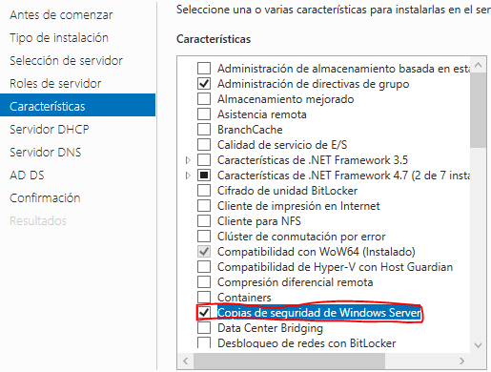
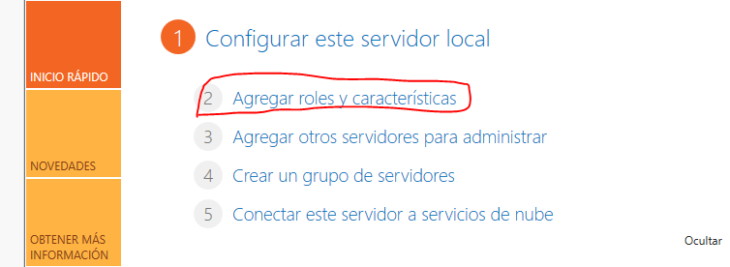
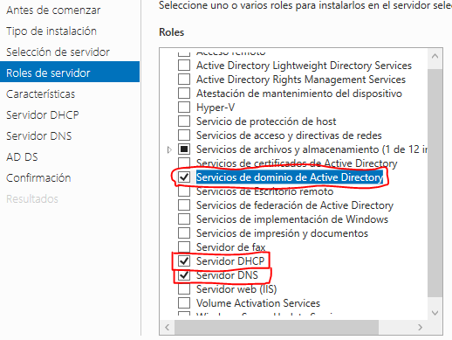

Egin froga azkar bat:
Ping bat egin ezazu VM-tik kanpora
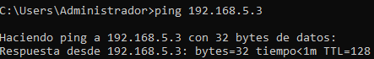
Ping bat egin ezazu kanpotik VM-ra
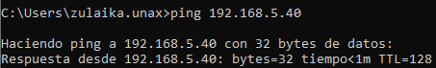
Gutxienez horietako batek akats egin badu, jarraitu pausu hauek:
VMaz, sartu segurtasun aurreratudun firewall-era
Sarrera/Irteera arauak (akatsaren arabera)
Aurkitu ezazu “Archivos e impresoras compartidos” (IPv4)
Aldatu ezazu araua
Frogatu berriz
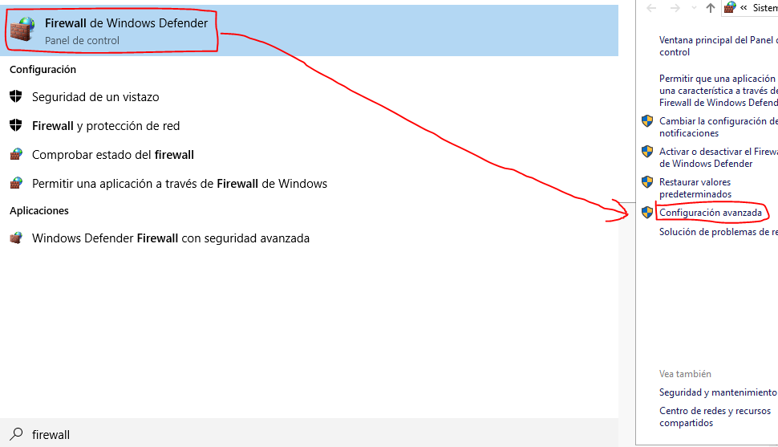
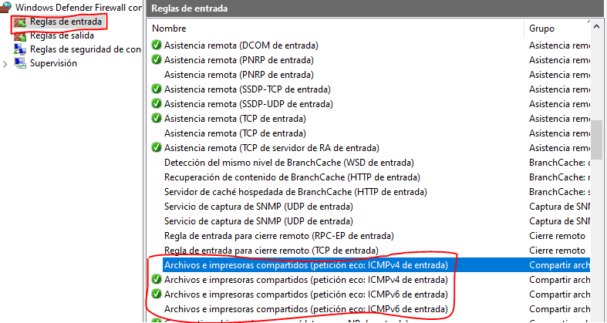

Azkenik, lana errazteko, egin gauza hauek:
Alda ezazu zerbitzariaren izena
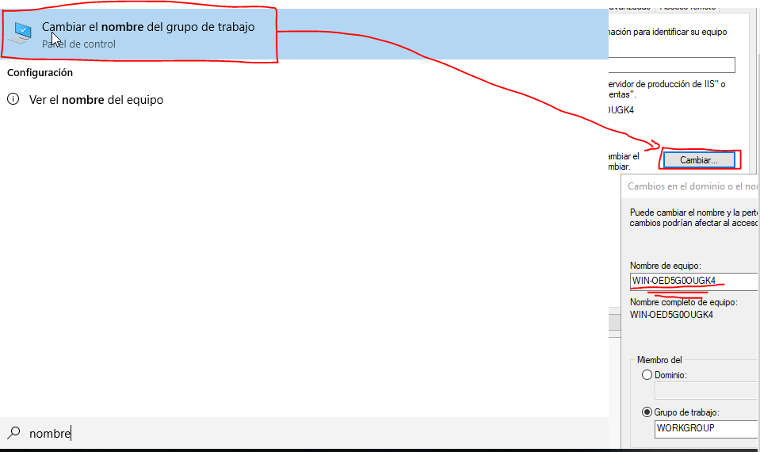
Ezarri zure IP-a
Jarri 127.0.0.1 DNS gisa
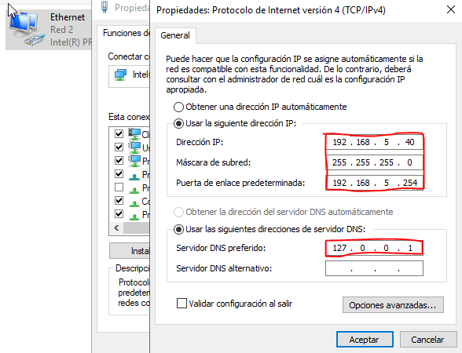

Active Directory
Domeinua sortzen
Hasteko, AD DS rola instalatu duzula egiazta ezazu. Hau eginda badago, goiko banderak abisu bat izan beharko luke. Sakatu banderan eta eman promover este servidor a controlador de dominio.
Ondo bazoaz pop-up bat aterako zaizu. Hemen ActiveDirectory-ko (AD) ezarpenak hautatu beharko dituzu.
Aurrenengo pausuan, eman agregar un nuevo bosque eta aukeratu zure domeinuaren izena (gogoratu .lan batekin amaitu behar dela!). Honen ondoren, hurrengo pausuek ez dute konfigurazio berezirik behar, joan aurrera, eman instalatzeko botoiari eta domeinua sortuta egongo da.
\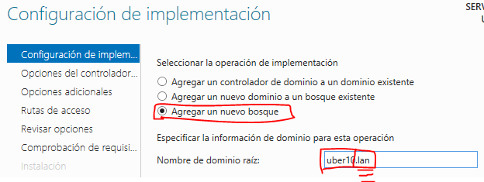
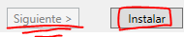

IP-a jarri
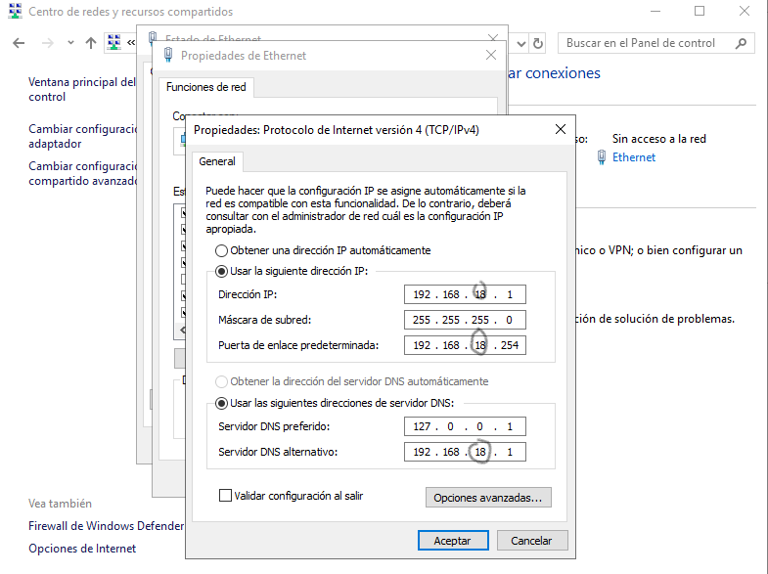
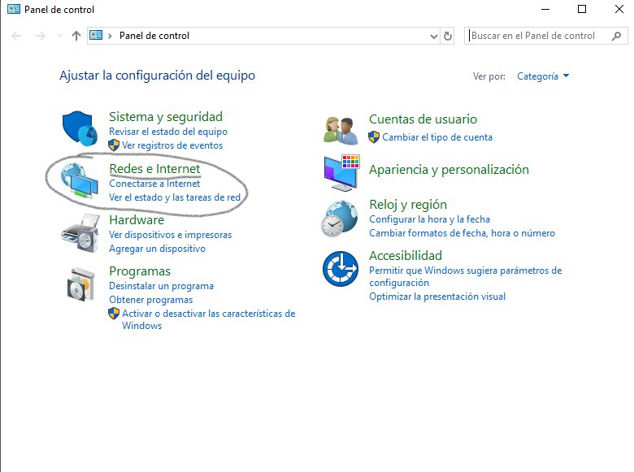
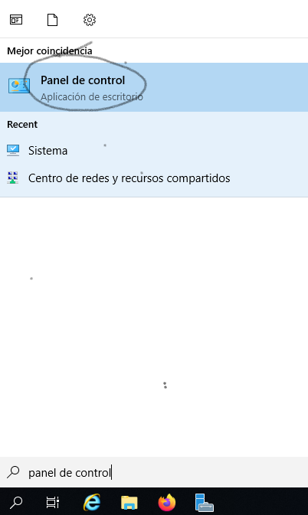
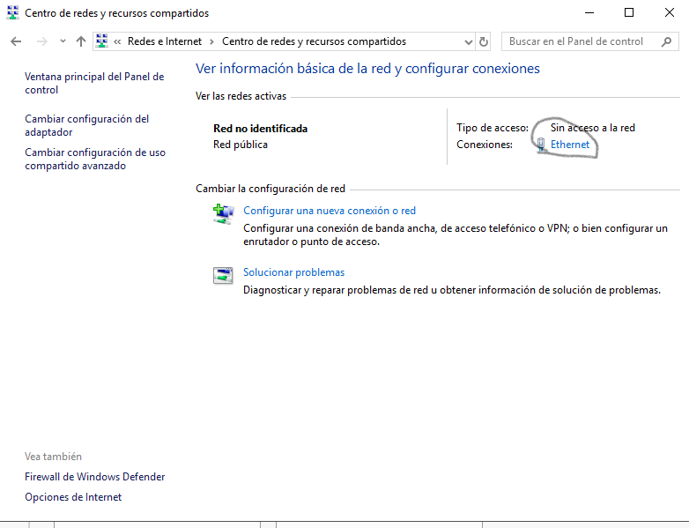

OU-ak
Erabiltzaileak, taldeak edo plantillak sortzen hasi baino lehen gomendagarria da OU-ak sortzea. Hauek sortzeko joan administrador del servidor ⇒ herramientas ⇒ Usuarios y equipos de Active Directory.
Hemendik aurrera AD-rekin lana egitean horra sartuko gara, kasu berezietan izan ezik.
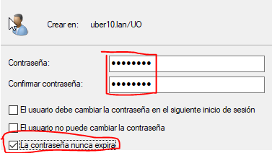
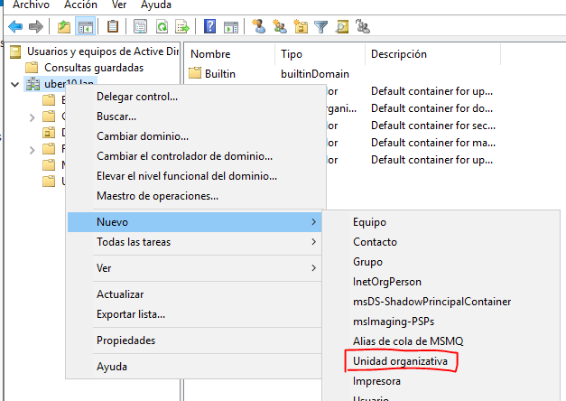
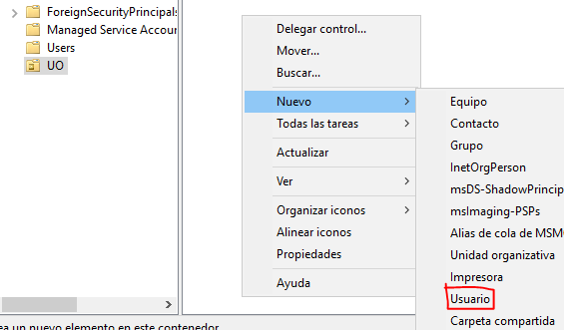
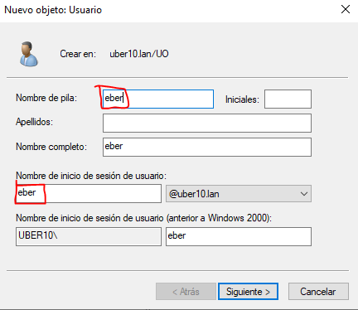
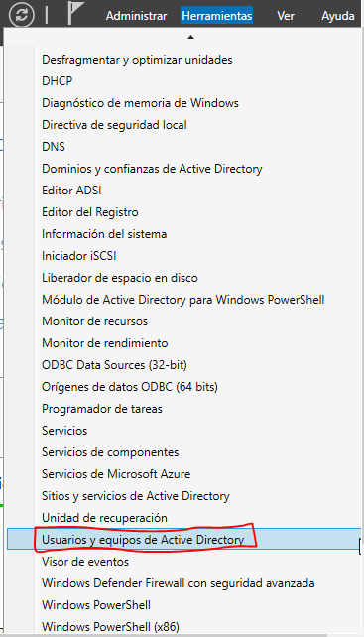
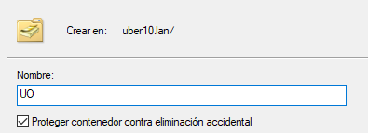
Hor barruan, egin eskuineko klika zure domeinuaren izenean ⇒ nuevo ⇒ Unidad Organizativa. Ezarri iezaiozu izen bat eta horrekin amaitu duzu. Hor barruan sortuko dituzu taldeak, erabiltzaileak eta plantillak.
2
3
4
5
6
1
Taldeak
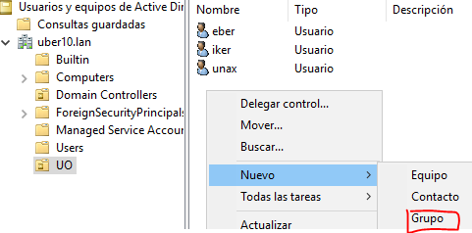
Oraintxe sortu dugun OU-an eskuineko klik egingo dugu, hor nuevo ⇒ grupo. Izena jarri eta utzi propietateak dauden bezala (global, seguridad). Gogoratu talde bakoitza bere OU-aren barruan egitea.
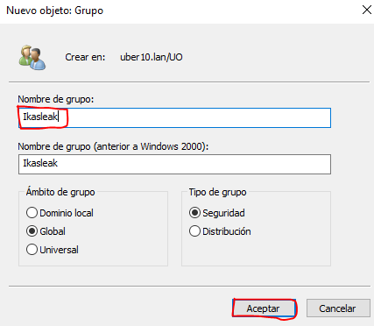
Plantillak
Plantillak sortzeko erabiltzaileak sortu nahi diren OU berdinean eskuineko klik egingo da, hor nuevo ⇒ usuario, eta plantilla izeneko erabiltzaile bat konfiguratuko dugu beste edozeinen arau berdinekin, baina gogoratu kontua desgaitzea (aktibatu esta cuenta está deshabilitada).
Honen ondoren sartu behar den taldera, plantillan egin eskuineko klik ⇒ agregar a un grupo ⇒ gure taldea. Hala, plantillarekin egiten diren erabiltzaile berriak automatikoki sartuko dira.
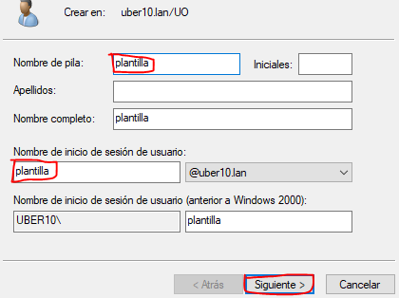

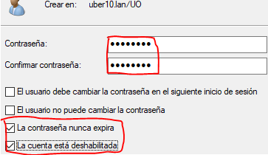
Profil mugikorrak
Plantillan egin eskuineko klik ⇒ propiedades ⇒ perfil ⇒ ruta de acceso. Hemen idatzi non gordeko dituzun profil mugikorrak, nik zerbitzarian Profilak deitzen den karpeta batean sortuko ditut. Gogoratu zerbitzariaren ruta idaztea, hau da, \\(zerbitzariaren izena)\Profilak\%username%, eta ez C:\ edo D:\-rekin hasten den bat.
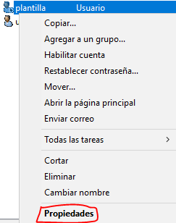
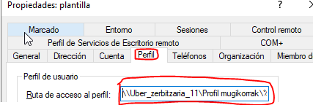

Erabiltzaileak
Hau dena konfiguratu ondoren prest gaude erabiltzaileak sortzeko, hauek ez dira modu normalean egingo, baina plantillen erabileraz. Egin eskuineko klika zure plantillan ⇒ copiar... ⇒ bete erabiltzailearen datuak. Hau amaitzean dena ezarrita edukiko du, baina gogoratu kontua gaitzea eskuineko klik ⇒ habilitar cuenta eginaz.
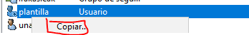
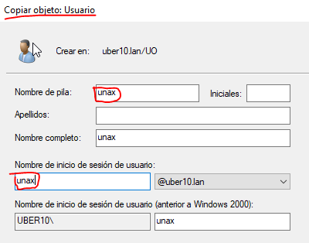
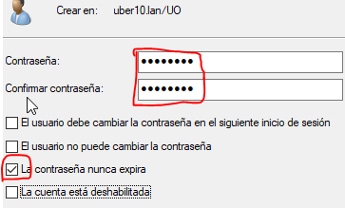

DCHP eta DNS
Ambitoa sortzen
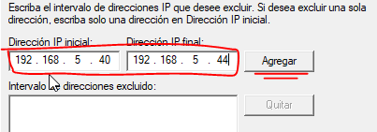
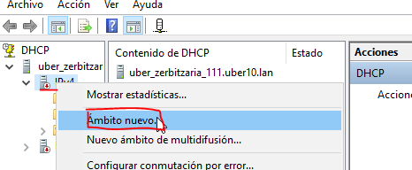
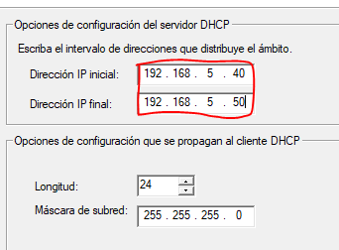
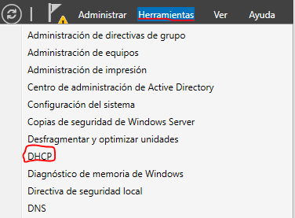
Sartu administrador del servidor ⇒ herramientas ⇒ DHCP, eta hor egin klik zure zerbitzariaren izenean ⇒ eskuineko klik IPv4-en ⇒ ámbito nuevo. Pop-up bat atera behar da, horko pausuak jarraitu. Ezarri IP rango bat (zerbitzaria barruan egotea) eta jarraitu konfigurazioarekin. Ez ezarri ezeztasunik, ezarri gatewaya, ezarri zure IP-a DNS gisa (automatikoki egin beharko luke) eta ez aldatu ezer WINS-en zatian.

IP-en erreserbak egiten
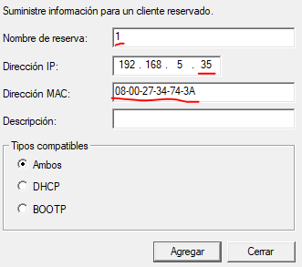
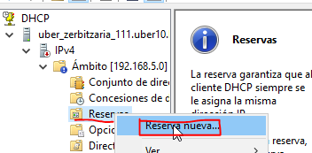
Ireki ambito berria eta eman reservas, orain erreserbak sortzeko eman eskuineko klik ⇒ nueva reserva eta sartu beharrezko datuak (MAC helbidean edozerrek balio du letrak eta zenbakiak dauden bitartean).
Mac helbidea ikusteko: ipconfig -all

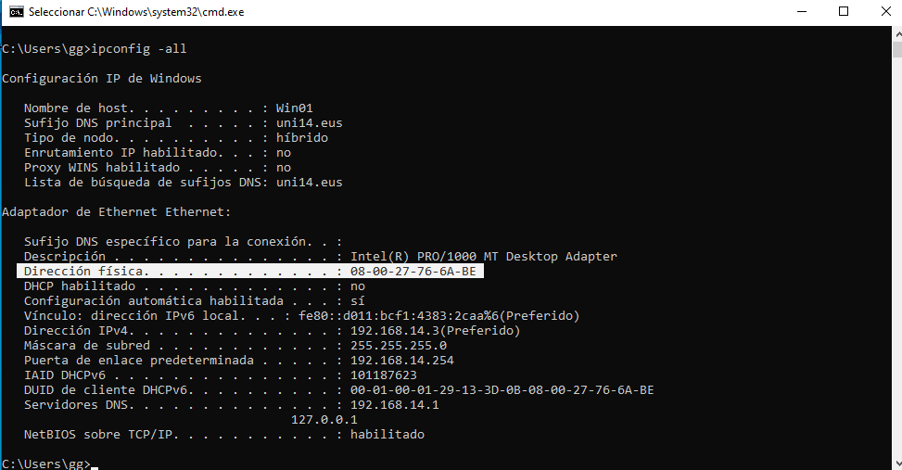

DNS-rekin izenak ezartzen
Sartu administrador del servidor ⇒ herramientas ⇒ DNS ⇒ zonas de búsqueda directa ⇒ zure domeinuaren izena, eta hor zerrenda bat agertuko da. Egin eskuineko klik ⇒ Host nuevo (A o AAAA)... eta ezarri izen bat eta IP helbide bat.
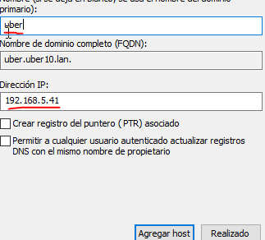
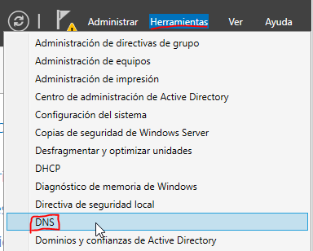
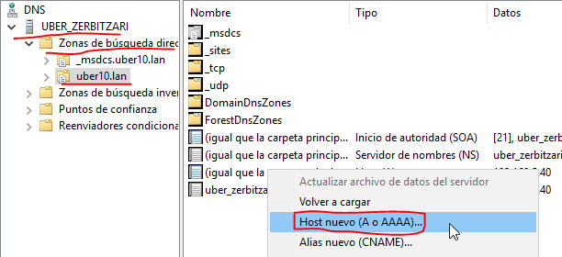

Bezeroak sartzen
Bezeroak domeinuan sartu nahi ditugu, beren erabiltzaileekin eta IP-ekin. Hau egiteko beharrezkoa da zerbitzaria piztuta mantentzea. Hasteko piztu bezeroa eta sartu kontu lokalean (pepe), eta hor alda ezazu zure IP-a zerbitzariko rangoan erreserbatu duzun batera. Hau egin ondoren, joan esploratzailera ⇒ este equipo-n eskuineko klik egin ⇒ cambiar configuración eta aldatu zure ordenagailuaren izena eta domeinua. Berrabiaraztean ahalko zara sortu ditugun AD erabiltzaileetara sartu.

Baliabide partekatuak
Baimenak
Baimenak emateko aukeratu partekatu nahi duzun direktorioa, hor eman eskuineko klik ⇒ propiedades ⇒ compartir eta hautatu norekin nahi duzun partekatu. Gero, joan seguridad atalera eta behar dituzun baimen aurreratuak hautatu.
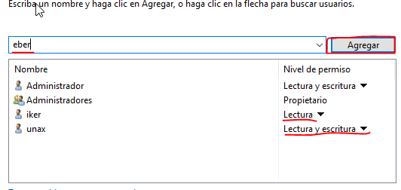
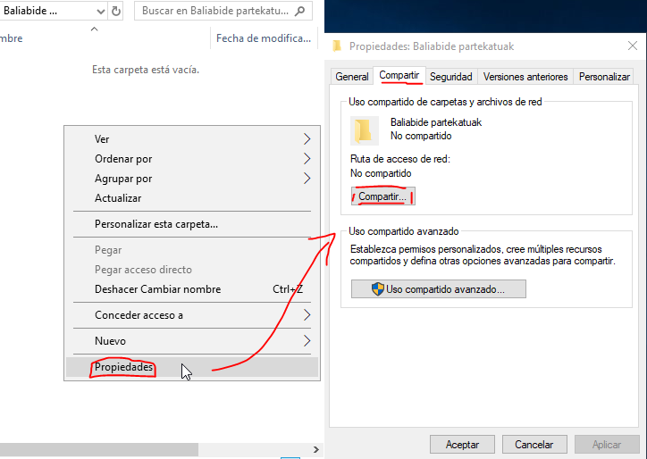
Inprimagailuak
Instalatu CutePDF eta GhostScript, hau amaitu ondoren frogatu edozer gauza inprimitzen honen bidez. PDF bat lortuko duzu.
Hau egin ondoren, saiatu partekatzen inprimagailua, ajustes ⇒ dispositivos ⇒ impresoras ⇒ hautatu CutePDF eta administratu, hor joan propietateetara eta partekatzearen baimenak eman.

GPO-ak
Atzeko planoa
Sartu administrador del servidor ⇒ herramientas ⇒ Administración de directivas de grupo ⇒ sartu zure domeinuan ⇒ aukeratu zure OU-a eta eman eskuineko klik ⇒ crear un GPO en este dominio y vincularlo aquí ⇒ jarri izen bat.
Oharra: GPO bat errepikatu egiten bada, beste OU baten ahal da vincular un GPO existente sakatu GPO berdina aplikatzeko rol honi ere.
Sortu ondoren egin eskuineko klik GPO berrian ⇒ editar ⇒ configuración de equipo ⇒ directivas ⇒ plantillas administrativas ⇒ Menu de inicio y barra de tareas ⇒ Diseño de la plantilla de escritorio.
Orain pop-up bat atera zaizu, hor hautatu habilitada eta behean idatzi atzeko planoaren zerbitzariko ruta (\\zure zerbitzaria\???), gogoratu ez dela ruta lokala idatzi behar eta atzeko planoa partekatuta egon behar dela.
Froga egitean ez bada agertzen, gogoratu bezeroko cmd-an hurrengoa idaztea: gpupdate /force
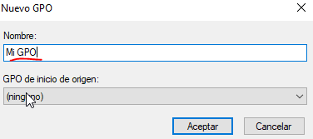
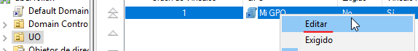
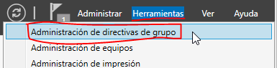
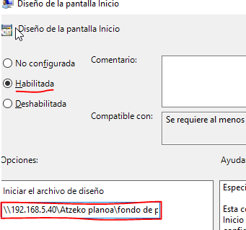
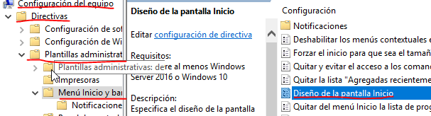
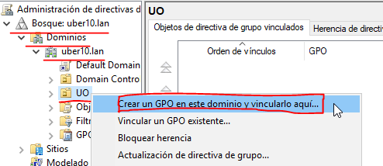
Mapeoak
Sartu administrador del servidor ⇒ herramientas ⇒ Administración de directivas de grupo ⇒ sartu zure domeinuan ⇒ aukeratu zure OU-a eta eman eskuineko klik ⇒ crear un GPO en este dominio y vincularlo aquí ⇒ jarri izen bat.
Sortu ondoren egin eskuineko klik GPO berrian ⇒ editar ⇒ configuración de usuario ⇒ preferencias ⇒ configuración de Windows ⇒ Asignaciones de unidades ⇒ eskuineko klik ⇒ nuevo ⇒ unidad asignada. Bete izena, ezarri letra bat eta emaiozu zerbitzariko ruta bat.
Froga egitean ez bada agertzen, gogoratu bezeroko cmd-an hurrengoa idaztea: gpupdate /force

FTP
Konfigurazioa
Filezilla Server irekitzean zerbitzaria jada konfiguratuta etortzen da! Ezarri pasahitza eta laga zerbitzua martxan. Orain erabiltzaileak, direktorioak eta ongietorria zehaztuko ditugu.
Goiko barran hiru sekzio ikusten dira, guk bigarrena bakarrik ukituko dugu. Ezkerretik hasteko, joan ezarpenetako engranaje horretara, eta sartu welcome message dion zatira, hor ongietorriko mezu bat idatzi ezazu. Amaitu ondoren onartu eta gorde.
Jarraitzeko, eman ondoko pertsonari eta shared folders, hor eman add eskuineko aldean erabiltzaile bat sortzeko. Sartu bere ezaugarriak eta orain ezkerrean bere karpetak eta baimenak ezarri beharko dituzu, ezkerraldeko add botoiari emanaz.
Amaitzeko, berdina egin dezakezu taldeekin. Eman pertsonaren eskuinean dauden bi pertsonei taldeen ezarpenetara joateko eta berdina egiteko.

Firewall-a
FTP-ra ezingo zara beste ordenagailu batetik sartu ez badituzu 20 eta 21 portuak libre uzten. Sartu segurtasun aurreratuko firewallera ⇒ reglas de entrada ⇒ nueva regla ⇒ puerto ⇒ 20, 21 ⇒ konexio denak onartu.
Azken pausuak
Disko kuotak
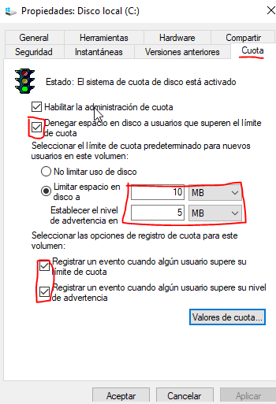
Erabiltzaileek zerbitzariko diskoan izanda beren datuak, hauek erabili dezaketeen memoria mugatu egin beharko da dena ez okupatzeko. Horretarako, joan administrador del servidor ⇒ herramientas ⇒ administración de equipos ⇒ almacenamiento ⇒ administración de discos-era, eta aukeratu profilak gordeko diren diska fisikoa. Hor eskuineko klik ⇒ propietateak ⇒ kuotak. Aktibatu itzazu eta ezarri balore lehenetsi bat, hau arau berezirik ez duen inori ezarriko zaio. OU edo taldeei aplikatzeko joan valores de cuota aukerara eta gehitu handik.
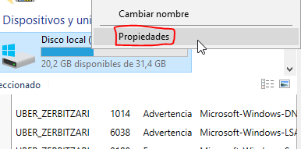
Segurtasun kopiak
Bi edo hiru diska izan behar dituzu zerbitzarian, C:\ (Sistema eragilea), D:\ (Datuak, igual ez dago) eta beste bat, F:\ deituko diot. Joan administrador del servidor ⇒ herramientas ⇒ copias de seguridad de Windows Server-era eta hor programar copia de seguridad. Hemen aukera ezazu personalizada ⇒ nongo kopia nahi duzun egin (C:\ eta D:\) ⇒ noiz (egunero, jarri edozein ordu) ⇒ nora nahi duzun kopiatzea (kopien diska batera, hau F:\ izango da) ⇒ egiaztatu ongi daudela ezarpenak eta amaitu.
Kontuan hartu oraingo ordua aukeratuz gero ordenagailua motel joango dela, frogatu azterketa ongi duzula pauso hau egin baino lehen.

Frogak
Gogoratu amaitzean froga guztiak egitea, hau da, FTP zerbitzarira sartu bezeroekin, egiaztatu mapeoak eta atzeko planoa hor daudela, karpetak behar diren bezala ikusten direla, erabiltzaileak ongi konektatzen direla eta abar.
IIS
HTML artxiboa
Hasteko, HTML artxibo bat edo gehiago sortu beharko ditugu, orriaren itxura izateko. Hau D:\ diskoko www(orriarenizena) karpetan sartuko da. Gogoratu extensiones visibles izatea eta hasierako orriaren izena jakin behar dela.

DNS-a
Zona de busqueda directa ⇒ orriarenizena.com ⇒ www sortu eta konfiguratuko dugu DNS-aren barruan. Honek gure IP-a izango du.

Konfigurazioa
IIS-ra sartuko gara, IIS ⇒ zerbitzaria ⇒ sitios ⇒ agregar sitio web ⇒ bete formularioa. Honek orriaren izen osoa, html ruta fisikoa, gure ip-a eta berriz izen osoa beharko du.
Honen ondoren klik egingo dugu toki berrian eta documento predeterminadon html-aren izena sartuko dugu. Orain ping bat egingo dugu www.(orriarenizena).com-era, eta hemen gure ip-a atera beharko litzateke. Azkenik, firefox-etik itekitzen saiatuko gara.

